SISTEM DATA BRIDGE PEMANTAUAN GUNUNGAPI BERBASIS API (Application Protocol Interface)
Studi Kasus di Provinsi Jawa Barat

Hamdan Hanafi

Program Studi Teknik Informatika STMIK ”AMIKBANDUNG”
Jln. Jakarta No. 28 Bandung 40272 INDONESIA
hamdanhanafi90@gmail.com

Abstract— Indonesia memiliki sekitar 127 gunungapi aktif yang tersebar di jalur gunungapi sepanjang 7 kilometer, jalur gunungapi sepanjang 7 kilometer tersebut adalah daerah rawan bencana dan di daerah tersebut terdapat kurang lebih 4 juta jiwa yang tinggal di kawasan rawan bencana. Pihak PVMBG melakukan pengawasan 24 jam terhadap gunungapi yang aktif agar jika terjadi letusan maka bisa di antisipasi. Masyarakat yang bertempat tinggal di sekitar jalur gunungapi berada pada daerah yang kurang aman, karena ancaman bencana gunungapi bisa saja datang tiba-tiba terkhusus di provinsi Jawa Barat, dan masyarakat bisa saja dalam keadaan tidak siap saat bencana atau letusan gunungapi terjadi. Ketidaktahuan mengenai informasi penting mengenai kondisi gunungapi oleh masyarakat merupakan sebuah masalah penting yang harus bisa disolusikan atau dipecahkan. Oleh karena itu Penulis melakukan penelitian mengenai informasi gunungapi yang ada di provinsi Jawa Barat dengan tujuan untuk membuat sebuah sistem yang bisa dimanfaatkan untuk mendapatkan informasi lengkap mengenai gunungapi.Metodologi penelitian yang dilakukan Penulis terdiri dari teknik pengumpulan data dengan cara studi literatur dan wawancara. Dalam mengembangkan sistem atau aplikasi Penulis menggunakan metodologi Agile. Sistem data bridge adalah sebuah API yang bisa dikonsumsi oleh frontend (website), frontend bisa memanfaatkan API yang ada pada sistem data bridge untuk mendapatkan informasi lengkap mengenai gunungapi. Penulis membuat sistem data bridge API (Application Protocol Interface) dengan menggunakan arsitektur REST API untuk berkomunikasi dan menggunakan bahasa pemrograman go sebagai engine utama. Sistem data bridge dalam menampilkan informasi lengkap mengenai gunungapi melakukan komunikasi atau mengkonsumsi data dari 2 service (third party), 2 service tersebut adalah service API PVMBG dan service API BMKG. Dengan adanya Sistem data bridge diharapkan bisa menjadi solusi untuk memecahkan masalah mengenai kurangnya informasi mengenai gunungapi di Indonesia, targetnya adalah masyarakat bisa merasakan kemudahan dalam mencari dan melihat informasi mengenai gunungapi supaya bisa ada pencegahan dini yang bisa bermanfaat ketika hendak akan terjadi bencana berupa letusan gunungapi atau hal-hal yang lain.

Keywords— Sistem Data Bridge, Gunungapi, Geospasial, go-lang, Agile, Third Party

- pendahuluan
Berdasarkan data dari PVMBG (Pusat Vulkanologi dan Mitigasi Bencana Geologi) Indonesia memiliki sekitar 127 gunungapi aktif yang tersebar di jalur gunungapi sepanjang 7 kilometer, jalur gunungapi sepanjang 7 kilometer tersebut adalah daerah rawan bencana dan di daerah tersebut terdapat kurang lebih 4 juta jiwa yang tinggal di kawasan rawan bencana. Pihak PVMBG melakukan pengawasan 24 jam terhadap gunungapi yang aktif agar jika terjadi letusan maka bisa di antisipasi.
Masyarakat yang bertempat tinggal di sekitar jalur gunungapi berada pada daerah yang kurang aman, karena ancaman bencana gunungapi bisa saja datang tiba-tiba, dan masyarakat bisa saja dalam keadaan tidak siap saat bencana atau letusan gunungapi terjadi.
Ketidaktahuan mengenai informasi penting mengenai kondisi gunungapi oleh masyarakat merupakan sebuah masalah penting yang harus bisa disolusikan atau dipecahkan.
Dibutuhkannya sebuah aplikasi sistem informasi yang bisa memberikan informasi mengenai kondisi sebuah gunungapi, aplikasi tersebut bisa di akses oleh masyarakat umum secara mudah dan tentunya informatif dan mudah dipahami, aplikasi tersebut bisa di akses melalui jaringan internet oleh masyarakat. Dengan adanya aplikasi tersebut maka diharapkan masyarakat siap menghadapi sebuah bencana letusan jika suatu saat akan terjadi. Dikarenakan informasi sudah diketahui oleh masyarakat maka akan meminimalisir kepanikan, masyarakat bisa lebih mandiri dalam melakukan evakuasi dan akan cepat tanggap dalam menghadapi bencana letusan gunungapi dikarenakan sudah tahu dan sudah mengerti dan pastinya sudah lebih awal mendapatkan informasi gunungapi tersebut.
Aplikasi informasi tersebut memiliki fungsi untuk memberikan informasi mengenai sejarah letusan, aktifitas vulkanik, data cuaca sekitar gunungapi, data pemantauan dan dampak dari letusan. Diharapkan dengan adanya informasi tersebut maka langkah pencegahan korban bencana dari gunungapi bisa di kurangi dan mungkin dihindari.

- OBJEK PENELITIAN DAN KERANGKA PENELITIAN
A. Objek Penelitian
Penulis melakukan penelitian pada aplikasi MAGMA Indonesia yang dibuat oleh PVMBG (Pusat Vulkanologi dan Mitigasi Bencana Geologi). Aplikasi MAGMA Indonesia (Multiplatform Application for Geohazard Mitigation and Assessment in Indonesia), dikutip dari website official magma yaitu magma.vsi.esdm.go.id, MAGMA Indonesia adalah sebuah aplikasi multiplatform (web & mobile) yang berisikan informasi dan rekomendasi kebencanaan geologi terintegrasi yang mencakup gunungapi, gempabumi, tsunami dan Gerakan tanah yang disajikan secara kuasi-realtime dan interaktif.
Aplikasi tersebut dibangun dan dikembangkan oleh PVMBG (Pusat Vulkanologi dan Mitigasi Bencana Geologi) menggunakan teknologi berbasis open-source. Adapaun informasi yang ditampilkan didalam aplikasi MAGMA Indonesia terdiri dari:
- Gunungapi
- Gempabumi dan Tsunami
- Gerakan Tanah
- Press Release
- Lapor Bencana
Berikut fitur-fitur yang ada pada aplikasi MAGMA Indonesia yang Penulis temukan, sebagai berikut:
- Peta Interaktif, menampilkan informasi yang disajikan oleh MAGMA Indonesia
- Press Release, menampilkan berita laporan dari pemantauan
- Live Seismogram, menampilkan informasi hasil dari alat seosmograf secara langsung
Setelah menganalisa aplikasi MAGMA Indonesia, Penulis menemukan beberapa hal yang menurut Penulis adalah kekurangan dari aplikasi MAGMA Indonesia, berikut Penulis sebutkan kekurangan dari aplikasi MAGMA Indonesia, sebagai berikut:
  - Informasi gunungapi kurang lengkap, tidak ada informasi mengenai keadaan cuaca dan lahar
  - Tidak ada informasi mengenai dampak letusan gunungapi hanya ada peta KRB
  - Tidak terfokus pada gunungapi saja
B. Kerangka Penelitian

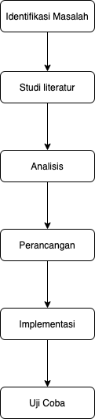
Gambar 1 Kerangka Penelitian
Pada Gambar 1 merupakan kerangka kerja yang menjelaskan mengenai alur penelitian dari mulai identifikasi masalah sampai ke tahap uji coba.
- ANALISIS DAN PERANCANGAN
  - Gambaran Sistem Lama

Aplikasi MAGMA Indonesia adalah sebuah sistem informasi yang menampilkan informasi mengenai gunungapi seluruh Indonesia dan rekomendasi kebencanaan geologi terintegrasi yang mencakup gunungapi, gempabumi, tsunami dan Gerakan tanah yang disajikan secara kuasi-realtime dan interaktif.
Aplikasi MAGMA Indonesia tidak berfokus pada informasi gunungapi saja, melainkan hal-hal yang lain seperti yang dijelaskan Penulis di paragraf sebelumnya. Oleh karena itu menurut Penulis dari hasil analisa terdapat kekurangan pada informasi yang disajikan di aplikasi tersebut, kekurangan informasi tersebut adalah informasi mengenai gunungapi terkhusus di Jawa Barat.

  - Analisis Kebutuhan

Pada Tabel 1 merupakan kebutuhan informasi pada Sistem Data Bridge:
Tabel 1 Daftar Kebutuhan Informasi
No | Informasi yang Dibutuhkan | Tujuan | Frekuensi
1 | Gunungapi | client-side/frontend | Setiap melakukan request melalui API sistem data bridge
2 | Cuaca disekitar gunungapi | client-side/frontend | Setiap melakukan request melalui API sistem data bridge
3 | Letak geografis gunungapi | client-side/frontend | Setiap melakukan request melalui API sistem data bridge
4 | History Data Gunungapi (time series) | client-side/frontend | Setiap melakukan request melalui API sistem data bridge

Berikut adalah kebutuhan fungsional yang harus tersedia pada Sistem Data Bridge, dijelaskan pada Tabel 2 dibawah ini:

Tabel 2 Dafar Kebutuhan Fungsional
No | Kode Kebutuhan | Deskripsi
client-side/frontend
1 | SD-KF-01 | API Daftar gunungapi berbasis GeoJSON untuk digunakan di google maps
2 | SD-KF-02 | API Detail informasi gunungapi berbasis GeoJSON dengan properti-properti tambahan
3 | SD-KF-03 | API histori (Time Series) data gunungapi
4 | SD-KF-04 | Sebuah aplikasi Worker untuk mengambil data gunungapi setiap 5 menit sekali dan disimpan

Berikut adalah kebutuhan non fungsional pada Sistem Data Bridge, dijelaskan pada Tabel 3 dibawah ini:
Tabel 3 Daftar Kebutuhan Non Fungsional
No | Kode Kebutuhan | Deskripsi
client-side/frontend
1 | SD-KNF-01 | Sistem Data Bridge hanya menggunakan metode API untuk berkomunikasi
2 | SD-KNF-02 | Sistem Data Bridge hanya menggunakan REST untuk arsitektur
3 | SD-KNF-03 | Sistem Data Bridge harus menyediakan output data yang mudah dipahami dan dibaca oleh frontend/client-side
4 | SD-KNF-04 | Sistem Data Bridge hanya menggunakan JSON sebagai bentuk response ketika memberikan data
5 | SD-KNF-05 | Sistem Data Bridge menggunakan standar format encoding GeoJSON untuk mengolah data berbasis spasial

  - Model Analisis

- Use Case Diagram
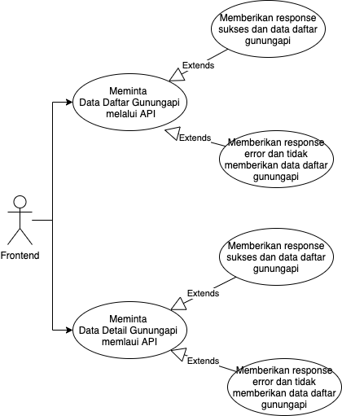
Gambar 2 Case Diagram client-side/frontend dengan sistem Data Bridge
Pada Gambar 2 dijelaskan jika aktor client-side/frontend bisa melakukan 2 jenis request melalui API kepada Sistem Data Bridge, berikut penjelasannya:
- Meminta Data Daftar Gunungapi, ketika client-side/frontend melakukan request untuk meminta daftar gunungapi maka sistem Data Bridge akan memberikan data daftar gunungapi di Jawa Barat lengkap dengan letak geografisnya.
- Meminta Data Detail Gunungapi, ketika client-side/frontend melakukan request untuk meminta data detail gunungapi maka sistem data bridge akan memberikan data informasi lengkap gunungapi.

- IMPLEMENTASI DAN PENGUJIAN
  - Membuat Service
Karena sistem data bridge berinteraksi atau berkomunikasi dengan 2 third-party dalam kasus ini adalah service API PVMBG dan service API BMKG, maka Penulis membuat 2 service, yang pertama Penulis membuat service untuk berinteraksi dengan API PVMBG dengan nama file magma.go yang kedua Penulis membuat service untuk berinteraksi dengan API BMKG dengan nama file bmkg.go, 2 file tersebut diletakan didalam folder services, berikut script pada file magma.go dan bmkg.go bisa dilihat pada Gambar 3 dan Gambar 4

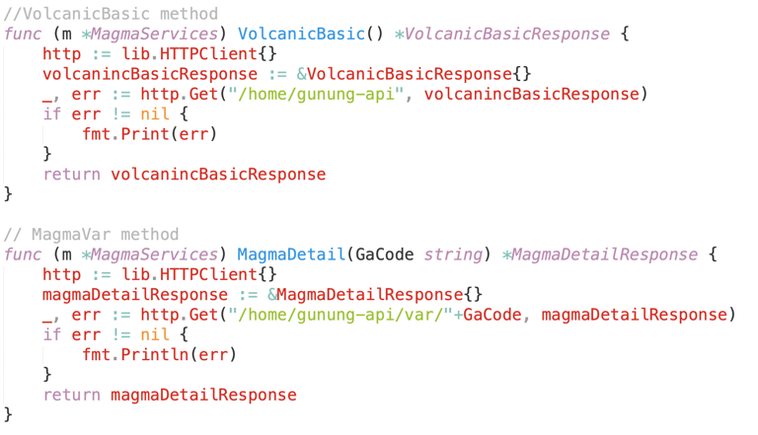
Gambar 3 Script pada file magma.go (service PVMBG)
Bisa dilihat pada Gambar 5.4, didalam file magma.go terdapat setidaknya 2 method, sebagai berikut:
  - VolcanicBasic, method ini digunakan untuk mendapatkan data daftar gunungapi
  - MagmaDetail, method ini digunakan untuk mendapatkan data detail gunungapi
Kedua method tersebut memiliki fungsi untuk berkomunikasi atau melakukan request ke service API PVMBG, 2 method tersebut mengembalikan nilai berupa response berbentuk JSON yang didapat dari service API PVMBG.
Untuk bisa melakukan request atau berkomunikasi kedua method tersebut sama-sama menggunakan library http client bernama resty. Resty adalah salah-satu library didalam go yang biasanya digunakan untuk keperluan berkomunikasi atau mengambil data dari service lain atau third-party berbasis API.

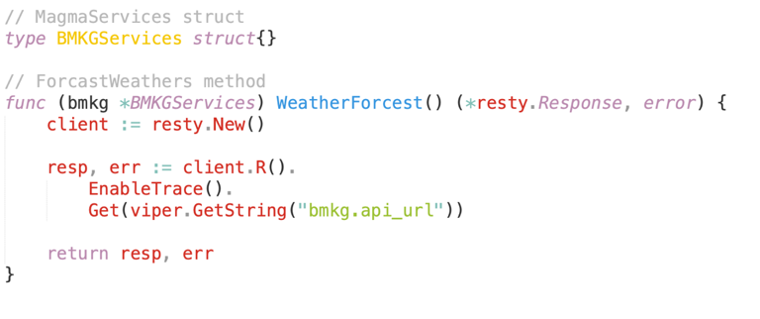
Gambar 4 Script pada file bmkg.go (service BMKG)
Memiliki fungsi yang sama dengan script yang ada didalam file magma.go, pada Gambar 5.5 adalah script untuk berkomunikasi dengan service API BMKG, didalam file bmkg.go terdapat 1 method yang dibuat dan bisa digunakan untuk berkomunikasi dengan service API BMKG, yang membedakan dengan service API PVMBG adalah bentuk response yang diberikan, jika pada service API PVMBG diberikan response berbentuk JSON, sedangkan pada service API BMKG yang diberikan adalah response berbentuk XML.

  - Membuat Repository
Didalam repository Penulis membuat script untuk memproses data-data yang didapat melalui service third-party (PVMBG dan BMKG), oleh karena itu dalam repository sebuah service akan dipanggil dan datanya akan diproses atau diolah, Penulis membuat 2 repository atau 2 file, yang pertama bernama bmkg.go dan yang kedua adalah magma.go, 2 file tersebut diletakan didalam folder repositores. Berikut adalah script pada file magma.go dan bmkg.go bisa dilihat pada Gambar 5 dan Gambar 6

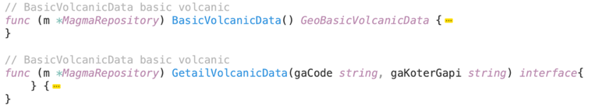
Gambar 5 Method pada file magma.go (repository)

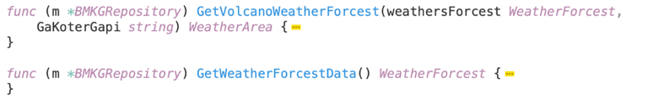
Gambar 6 Method pada file bmkg.go

  - Membuat Controller
Untuk membuat controller maka Penulis membuat file bernama magma.go dan diletakan didalam folder bernama controllers, didalam file magma.go Penulis membuat script untuk memanggil sebuah repository, berikut bisa dilihat pada Gambar 7

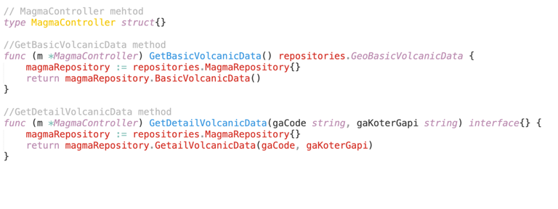
Gambar 7 Script Magma Controller
Pada Gambar 7 terdapat beberapa script atau langkah-langkah dalam membuat controller didalam sistem data bridge, sebagai berikut:
- Membuat struct MagmaController, tujuan untuk menjadi class/instance yang menampung method
- Membuat method bernama GetBasicVolcanicData yang menjadi bagian atau attribute dari struct MagmaController, didalam method GetBasicVolcanicData, dipanggil repository bernama magmaRepository beserta method bernama BasicVolcanicData yang dimana jika memanggil method tersebut maka akan dikembalikan nilai berupa data gunungapi dalam format GeoJSON
- Membuat method bernama GetDetailVolcanicData, method ini memiliki 2 argument, argument 1 dan 2 bertipe data string, didalam method ini dipanggil magmaRepository beserta method nya GetDetailVolcanicData yang dimana jika dipanggil method tersebut maka akan dikembalikan nilai berupa data detail gunungapi

  - Membuat Routing
Dalam membuat sebuah routing, maka Penulis membuat file bernama route.go yang di taruh didalam folder route, dan didalam file tersebut diisi script yang berfungsi sebagai entrypoint dalam sistem. Berikut script membuat routing yang bisa dilihat pada Gambar 8
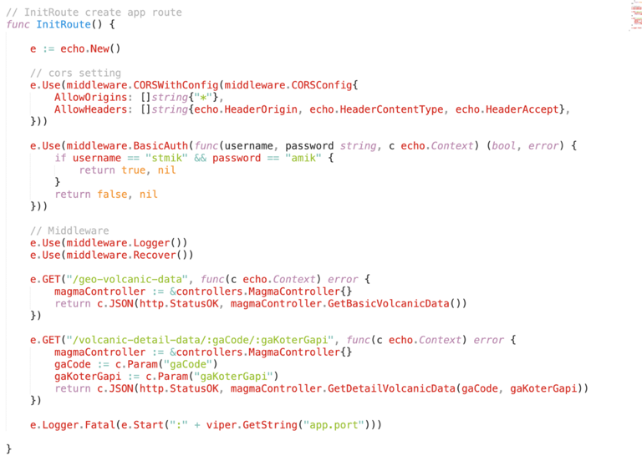
Gambar 8 Script Membuat Routing Sistem Data Bridge

  - Menjalankan Sistem Data Bridge

Untuk menjalankan atau menghidupkan sistem bisa dengan cara membuka terminal lalu menjalankan sebuah script atau perintah didalam terminal tersebut, berikut pada Gambar 9 adalah perintah yang dijalankan pada terminal bertujuan untuk menjalankan sistem.

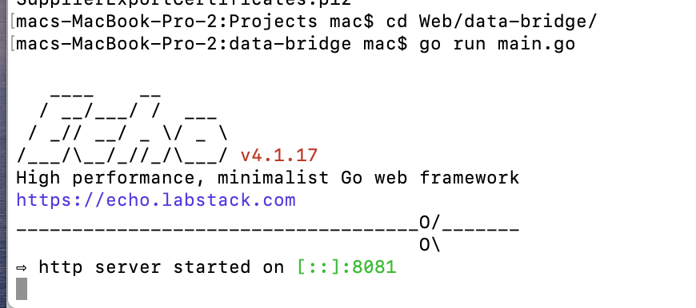
Gambar 9 Terminal dengan script untuk menjalankan sistem

  - Pengujian Sistem

Setelah sistem bisa berjalan maka selanjutnya adalah melakukan pengujian, tujuannya memastikan jika sistem telah berjalan dengan semestinya dan sesuai harapan.
Penulis melakukan pengujian dibantu dengan aplikasi bernama postman, dengan tujuan supaya mudah dalam melakukan pengujian dan memastikan hasil yang diharapkan sesuai.

Tabel 4 Daftar Test Case Sistem Data Bridge
No | Test Case | Hasil yang diharapkan | Hasil yang didapatkan | Status
1 | Pengujian API dengan endpoint `geo-volcaninc-data` | Mendapatkan response status header 200 dan mendapatkan data daftar gunungapi dengan format GeoJSON | Sistem memberikan response status header 200 dan memberikan data daftar gunungapi dengan format GeoJSON | Berhasil
2 | Pengujian API dengan endpoint `volcaninc-detail-data/{gaCode}/{gaKoterGapi}` | Mendapatkan response status header 200 dan mendapatkan data detail gunungapi dengan output encoding JSON | Sistem memberikan response status 200 dan memberikan data detail gunungapi dengan output encoding JSON | Berhasil

- Penutup
Setelah melakukan penelitian ini Penulis dapat menyimpulkan, bahwasanya:
- Dengan Sistem Data Bridge yang telah dibuat oleh Penulis, setelah melakukan proses development dan pengujian maka Sistem Data Bridge mampu untuk memberikan data berupa informasi lengkap mengenai gunungapi untuk masyarakat, informasi yang diberikan seperti nama gunungapi, letak geografis, status, keadaan cuaca dan lain-lain
- Sistem Data Bridge dikembangkan dengan menggunakan metode pengembangan Agile Development Software. Dibuat dalam bentuk Open API sehingga akses data mengenai informasi gunungapi dapat diperoleh dengan mudah karena, pengembang yang lain hanya cukup melakukan komunikasi dengan Sistem Data Bridge melalui API dan sudah bisa mendapatkan data lengkap mengenai informasi gunungapi. Lalu bisa diperoleh dengan cepat karena sudah tidak butuh lagi mekanisme komunkasi dengan API PVMBG & API BMKG, semua hal itu sudah di atur dan di handle oleh Sistem Data Bridge.

Ucapan Terima Kasih
Saya selaku Penulis mengucapkan terima kasih ke semua pihak yang terlibat dalam penelitian ini, Penulis juga ingin meminta maaf jika dalam rangakian penelitian ini masih ada kesalahan.

Referensi
[1] | Altexsoft, "What is API: Definition, Types, Specifications, Documentation," 18 Juni 2019. [Online]. Available: https://www.altexsoft.com/blog/engineering/what-is-api-definition-types-specifications-documentation/.
[2] | F. Romadhoni, "medium," 13 Februari 2020. [Online]. Available: https://medium.com/jagoanhosting/perbedaan-antara-api-rest-api-dan-restful-api-6a66d655a6c2. [Accessed 5 01 2021].
[3] | A. Muhardian, "petanikode," 05 September 2020. [Online]. Available: https://www.petanikode.com/json-pemula/. [Accessed 05 01 2021].
[4] | A. Muhardian, "petanikode," 27 Februari 2015. [Online]. Available: https://www.petanikode.com/xml-untuk-pemula/. [Accessed 05 01 2021].
[5] | N. Agung, "dasarpemrogramangolang," [Online]. Available: https://dasarpemrogramangolang.novalagung.com/1-berkenalan-dengan-golang.html. [Accessed 05 Januari 2021].
[6] | A. Amazon, "aws.amazon," [Online]. Available: https://aws.amazon.com/id/docker. [Accessed 05 01 2021].
[7] | Departemen Energi dan Sumber Daya Mineral, "Pengenalan Gunungapi," Pengenalan Gunungapi, pp. 1-2.
[8] | S. Siti, P. S. Sasongko and E. Suharto, "SISTEM INFORMASI GEOGRAFIS PEMETAAN SEKOLAH TINGKAT PENDIDIKAN DASAR DAN MENENGAH DI KOTA SERANG," vol. 2, no. 3, pp. 39-40.
[9] | "git-scm.com," [Online]. Available: https://git-scm.com/book/en/v2/Getting-Started-What-is-Git. [Accessed 15 03 2021].
[10] | M. R. Adani, "Sekawan Media," 08 2020. [Online]. Available: https://www.sekawanmedia.co.id/metode-agile-development/. [Accessed 21 03 2021].

